الجمهورية الجزائرية الديمقراطية الشعبية

وزارة التربية الوطنية

مديرية التربية لولاية تمنغست – ثانوية الشهيد بن عبد السلام محمد السنة الدراسية 2018/2019

الـمستوى : أولى جذع مشترك علوم المــــــــــــــــــدة : ساعتان

اختبار الثلاثي الأول في مادة الرياضيات

التمرين الأول (5 نقاط ) :

1. أكتب الكسر  على شكل كسر غير قابل للاختزال.
2. عين أصغر مجموعة ينتمي إليها العدد .
3.  عدد حقيقي حيث  أكتب  على الشكل العلمي ثم استنتج قيمة .
4.  عدد حقيقي موجب تماما نضع  و  أحسب  اوجد اشارته

ثم قارن بين العددين  و 

التمرين الثاني(7 نقاط ) :

 و مجالان على $R$ بحيث  و .

1. عين المجموعتان  و.
2.  و  عددان حقيقيان حيث  و 
3. عين حصر للعددين و  ثم استنتج حصر للعدد  .
4. بين أنه اذا كان  فإن  .
5. حل في $R$ المعادلة ذات المجهول  حيث  و المتراجحة  .
6. أكمل الجدول التالي :

|  |  |  |  |  |  |  |
| --- | --- | --- | --- | --- | --- | --- |
| مركز المجال | نصف قطر المجال | المسافة | القيمة المطلقة | الحصر | المجال | تمثيله |
|  |  |  |  |  |  |  |

التمرين الثالث ( 8 نقاط ) :

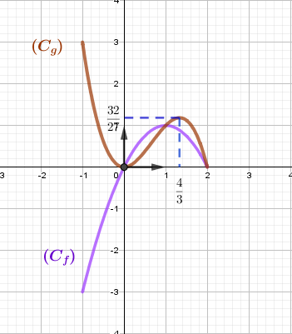

و  التمثيلين البيانين للدالتين  و  على الترتيب

1. حدد مجموعة تعريف كل من الدالتين  و 
2. أحسب  و 
3. عين السوابق الممكنة للعدد  بالدالة .
4. حل المعادلة ذات المجهول  التالية 

و المتراجحة 

1. شكل جدول تغيرات الدالة  .
2. حدد اشارة الدالة .
3. عين القيم الحدية للدالة  و عند أي قيمة للعدد  تبلغها
4. قارن بين  و 

مع تمنيات أساتذة المادة بالتوفيق و النجاح